# 实验目的

学习课程讲义，熟悉并掌握粒子系统的使用。

# 实验内容

根据课程讲义的粒子系统的内容，完成火焰帧动画、打火机默认设置，参数调整、11中内置粒子效果演示、代码设置雪花效果以及plist文件设置雪花效果等试验，并完成实验报告。

# 实验步骤

本实验分为五个部分，进入首页场景后入下图：

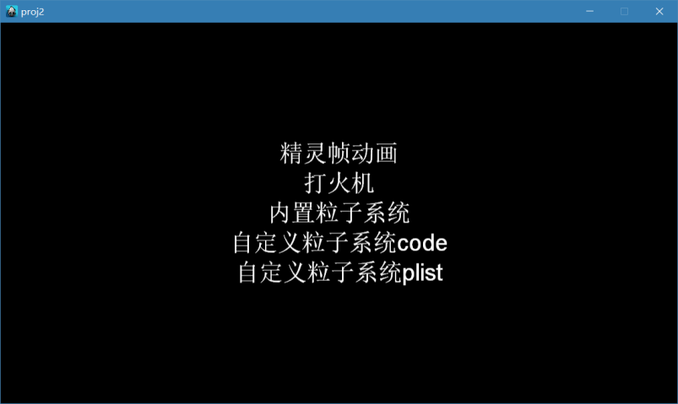

首页使用xml文件读取中文菜单

Init函数中主要代码：

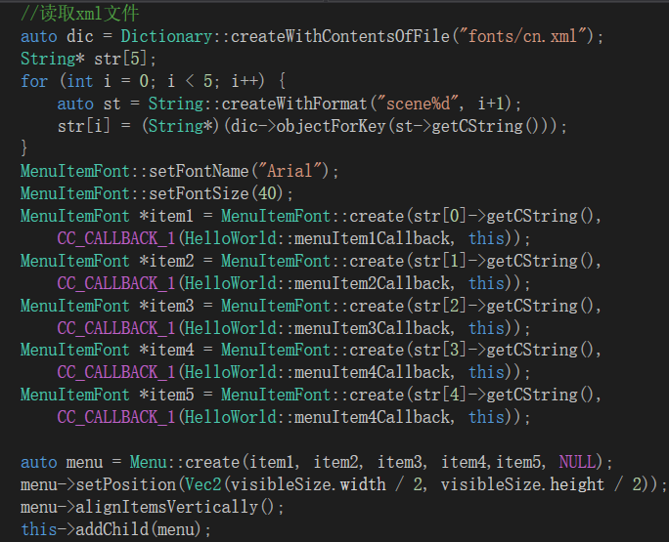

## 精灵帧动画

效果图

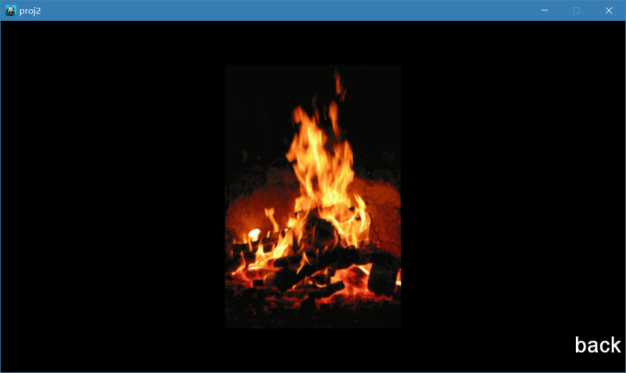

Init函数主要代码

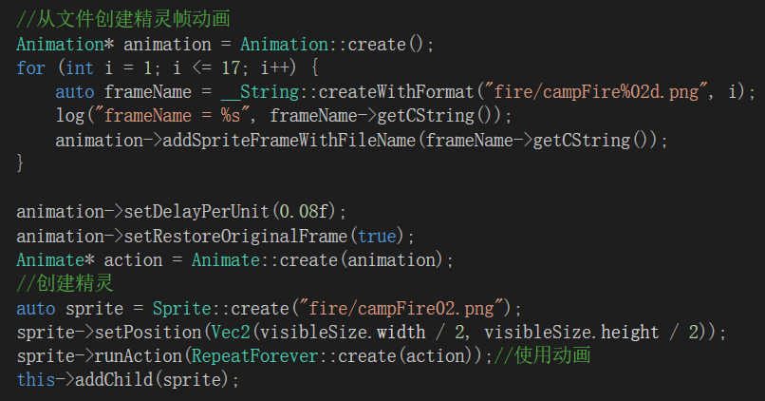

## 打火机

效果图

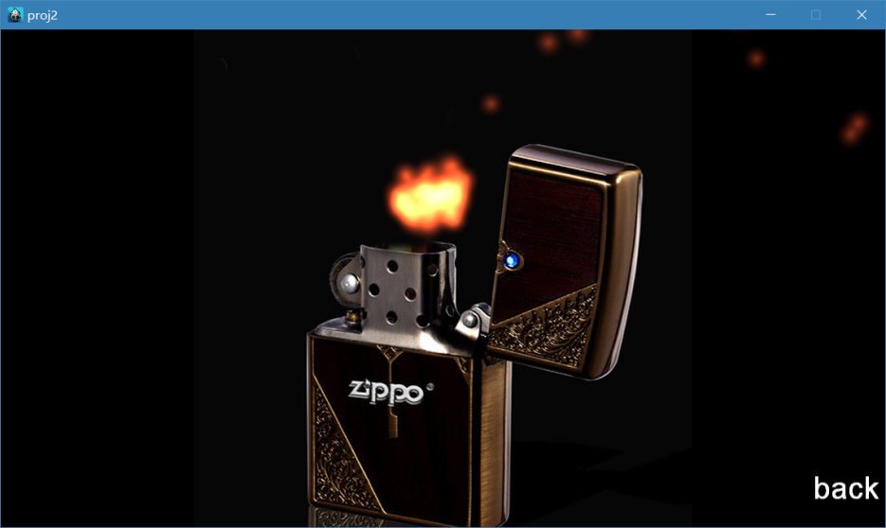

init函数主要代码：

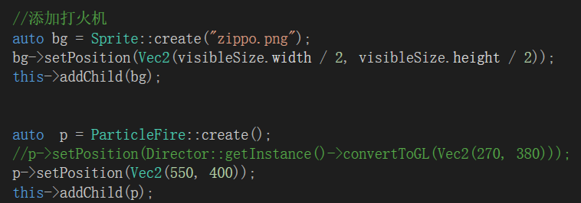

## 内置粒子系统

首先进入后是一个菜单场景，然后点击菜单再进入对应的效果场景。

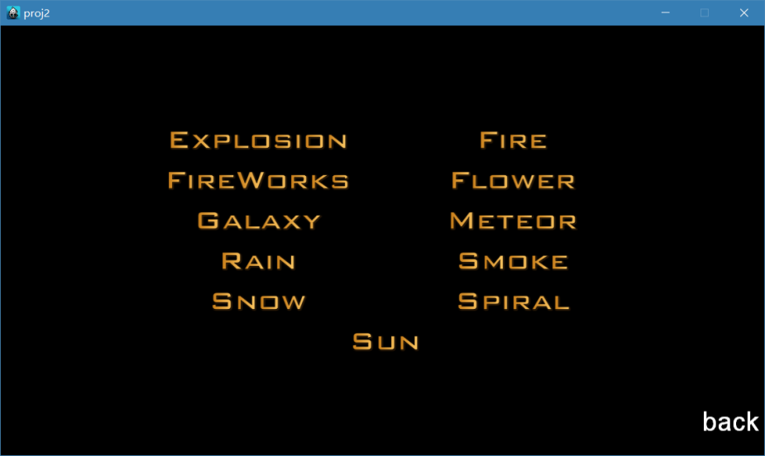

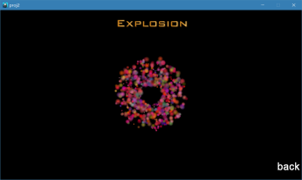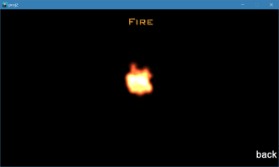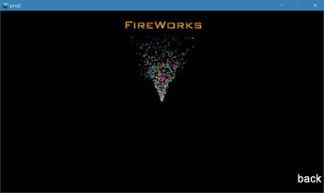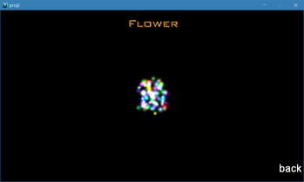

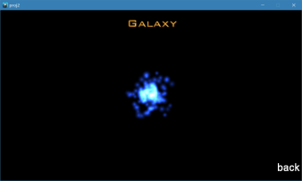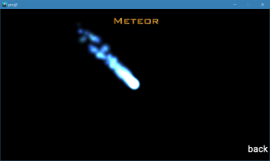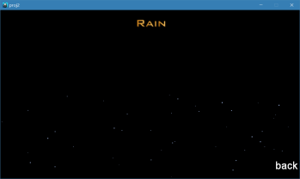

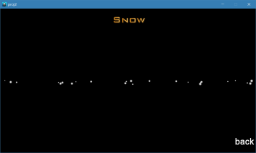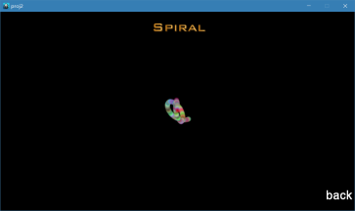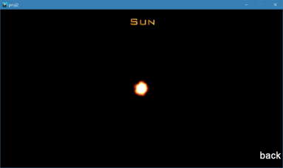

Scene3场景init函数的主要代码，使用for循环创建菜单可以节约很多代码。

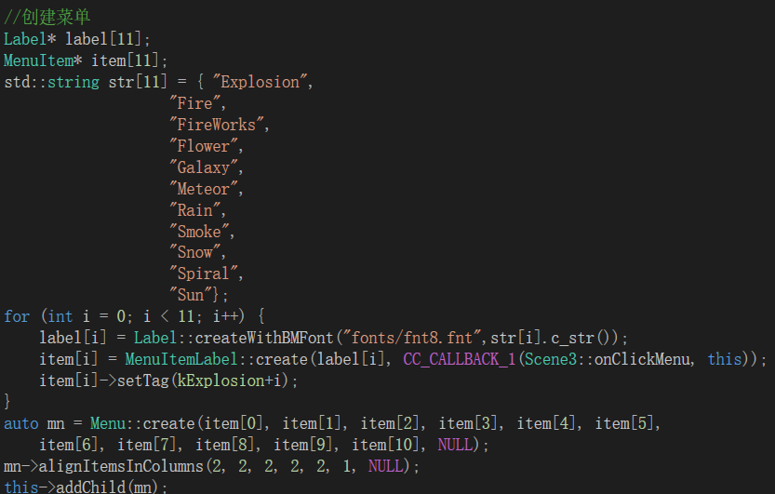

Scene3a场景onEnterTransitionDidFinish函数主要代码：

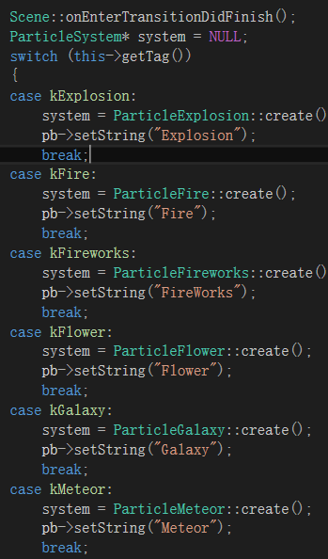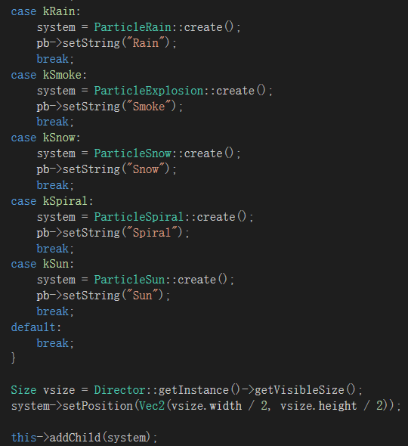

## 自定义粒子系统code

效果图

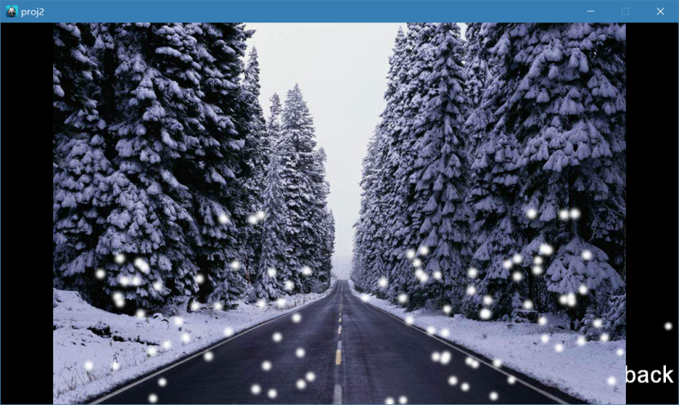

init函数中的主要代码

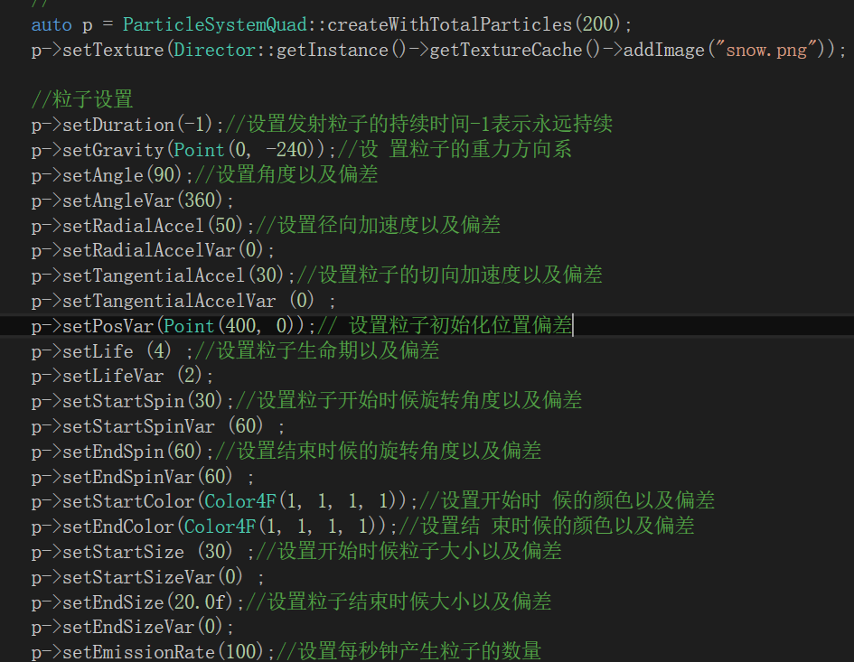

## 自定义粒子系统plist

Init函数中的主要代码

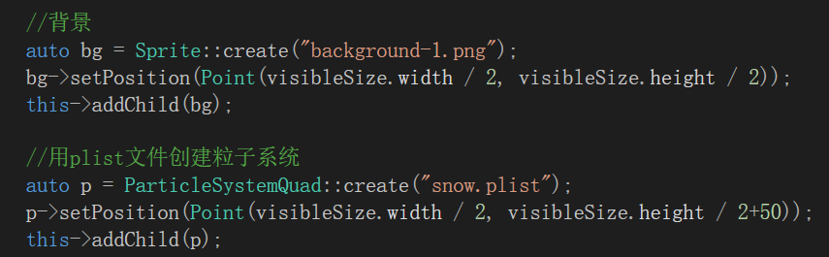

# 实验心得：

## 使用粒子系统的优点

用帧动画实现一些不规则的动态场景如篝火，会消耗大量内存。

如果改用粒子系统，粒子种类不多，因其参数不同表现不同，大量的粒子重复出现，数量较大，进行重复渲染，占用内存不大。

## 粒子系统的适用场景

模拟烟雾、下雪、下雨、火、爆炸等。

## 继承关系

粒子系统类ParticleSystem继承于Node，而ParticleSystemQuad类继承于ParticleSystem，其派生出许多内置粒子系统类。

## 粒子的发射模式

重力模式、半径模式